<https://www.cnblogs.com/xfiver/p/4477954.html>

不同版本标准差异总结（图片来源：http://www.crifan.com/summary_c_language_version_c89_amd1_c99_c11）：

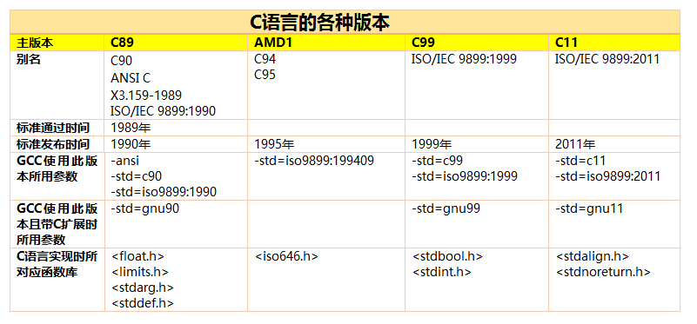

以下为转载：

**【K&R C】** 1978 年，Dennis Ritchie 和 Brian Kernighan 合作推出了《The C Programming Language》的第一版(按照惯例，经典著作一定有简称，该著作简称为 K&R)，书末的参考指南 (Reference Manual) 一节给出了当时 C 语言的完整定义，成为那时 C 语言事实上的**标准**，人们称之为 K&R C。从这一年以后，C 语言被移植到了各种机型上，并受到了广泛的支持，使 C 语言在当时的软件开发中几乎一统天下。

**【C89 (ANSI C)】** 随着 C 语言在多个领域的推广、应用，一些新的特性不断被各种编译器实现并添加进来。于是，建立一个新的“无歧义、于具体平台无关的 C 语言定义” 成为越来越重要的事情。1983 年，ASC X3(ANSI 属下专门负责信息技术**标准**化的机构，现已改名为 INCITS)成立了一个专门的技术委员会 J11(J11 是委员会编号，**全称**是 X3J11)，负责起草关于 C 语言的**标准**草案。1989 年，草案被 ANSI 正式通过成为美国国家**标准**，被称为 C89 **标准**。

**【C90 (ISO C)】** 随后， 《The C Programming Language》第二版开始出版发行，书中内容根据 ANSI C(C89)进行了更新。1990 年，在 ISO/IEC JTC1/SC22/WG14 (ISO/IEC 联合技术第 I 委员会第 22 分委员会第 14 工作组) 的努力下，ISO 批准了 ANSI C 成为国际**标准**。于是 ISO C(又称为 C90) 诞生了。除了**标准**文档在印刷编排上的某些细节不同外，ISO C(C90) 和 ANSI C(C89) 在技术上完全一样。

**【C95】** 之后，ISO 在 1994、1996 年 分别出版了 C90 的技术勘误文档，更正了一些印刷错误，并在1995 年通过了一份 C90 的技术补充，对 C90 进行了微小的扩充，经过扩充后的 ISO C 被称为 C95。

**【C99】** 1999 年，ANSI 和 ISO 又通过了最新版本的 C 语言**标准**和技术勘误文档，该**标准**被称为 **C99** 。这基本上是目前关于 C 语言的最新、最权威的定义了。

    现在，各种 C 编译器都提供了 C89(C90) 的完整支持，对 **C99** 还只提供了部分支持，还有一部分提供了对某些 K&R C 风格的支持。

目前主要的C语言规范有c89(c90)， c95(94)和**c99**。C89是最早的C语言规范，于89年提出，90年先由美国国家**标准**局推出ANSI版本，后来被接纳为ISO国际**标准** (ISO/IEC 9899:1990),因而有时也称为c90。但在94和96年分别对c90进行了两次错误修正，gcc支持的是修正后的c89(90)版本的C语言规 范。在95年提出过对90版规范的修订案，称为 C95或者AMD1。gcc也支持c95规范。最新的一次C规范修订在99年制定（ISO/IEC 9899:1999），即常称的**C99**规范。在2001年对**C99**的错误进行了修正，gcc支持的修正后的**c99**规范，但是到目前为止，gcc还没有完成对**c99**规范的完全支持。

**另附：C语言起源**

      【起源】 C 语言最早的原型是 ALGOL 60 1963 年，剑桥大学将其发展成为 CPL(Combined Programing Language)。 1967 年，剑桥大学的 Matin Richards 对 CPL 语言进行了简化，产生了 BCPL 语言。 1970 年，美国贝尔实验室(Bell Labs)的 Ken Thompson 将 BCPL 进行了修改，并取名叫做 B 语言，意思是提取 CPL 的精华(Boiling CPL down to its basic good features)。并用 B 语言写了第一个 UNIX 系统。 1973 年，AT&T 贝尔实验室的 Dennis Ritchie(D.M.RITCHIE) 在 BCPL 和 B 语言的基础上设计出了一种新的语言，取 BCPL 中的第二个字母为名，这就是大名鼎鼎的 C 语言。随后不久，UNIX 的内核(Kernel) 和应用程序全部用 C 语言改写，从此，C 语言成为 UNIX 环境下使用最广泛的主流编程语言。

参考文献：

[1] [维基百科ANSI C](http://zh.wikipedia.org/wiki/ANSI_C)

[2] [C语言的各种版本：C89，AMD1，C99，C11 【推荐阅读】](http://www.crifan.com/summary_c_language_version_c89_amd1_c99_c11/?utm_source=tuicool)